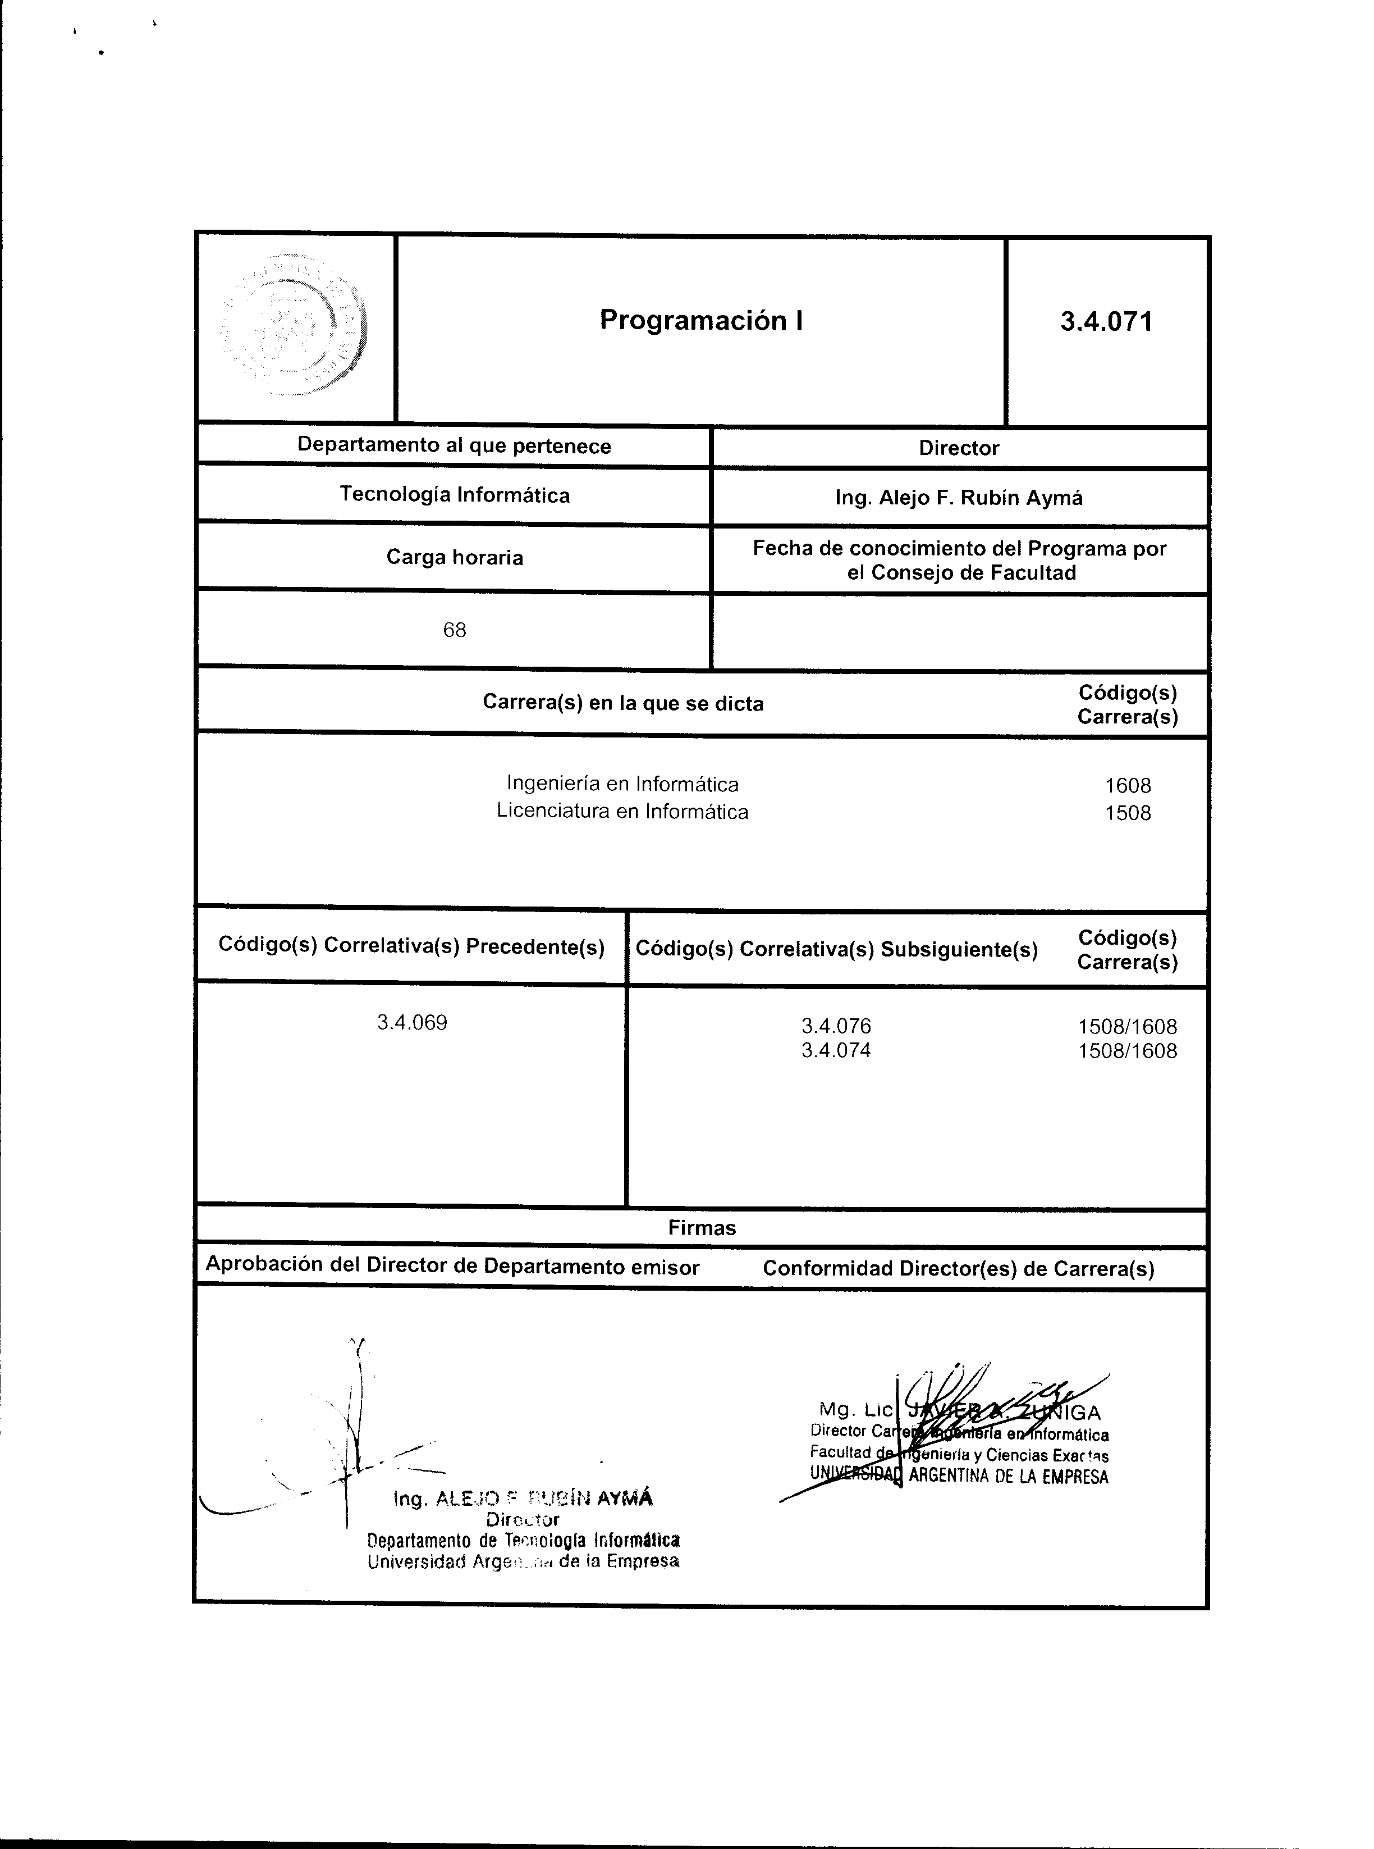

I – Fundamentación

Esta materia es una continuación de su correlativa precedente, Fundamentos de Informática. Completa los conceptos básicos de programación estructurada, impartidos en la materia anterior e incorpora los conceptos fundamentales de manejo dinámico de memoria, estructuras dinámicas de datos, y recursión.

II – Objetivos de aprendizaje (a) y de enseñanza (b)

a) Se espera que los alumnos logren:

- Extender el concepto de arreglo a más de una dimensión, para llegar a las matrices.
- Conocer y aprender a utilizar los registros como estructura de datos y comprender la diferencia entre registros y arreglos.
- Comprender las características y diferencias entre memoria primaria y secundaria y la necesidad de almacenar datos en un medio no volátil.
- Aprender a manejar archivos de datos y sus distintas formas de acceso: secuencial y directa.
- Comprender las limitaciones en el uso de tipos de datos estáticos y la necesidad de trabajar con tipos de datos dinámicos.
- Incorporar el concepto del tipo de dato puntero y aprender a utilizar los punteros para la creación de estructuras dinámicas de datos.
- Conocer las listas enlazadas y aprender a programar los algoritmos que las manipulan: búsqueda, inserción, eliminación.
- Aprender a codificar soluciones recursivas, con procedimientos y funciones, manejando adecuadamente los pasajes de parámetros.
- Saber identificar problemas recursivos.
- Conocer las estructuras dinámicas de datos más utilizadas: listas enlazadas, listas doblemente enlazadas y árboles binarios, pudiendo identificar el tipo de dato más adecuado al problema.
- Saber codificar los algoritmos clásicos de manejo de estas estructuras dinámicas: búsqueda, inserción, eliminación.

b) Se espera que el docente del curso:

Trasmita al alumno los conceptos vinculados a
* arreglos multi-dimensionales,
* la posibilidad y necesidad de utilizar archivos,
* las limitaciones de los tipos de datos estáticos y la posibilidad de contar con tipos de datos dinámicos,
* las estructuras de datos clásicas que utilizan memoria dinámica: listas, árboles, etc.
* la alternativa recursiva de resolución de problemas
Genere en los estudiantes la formación de una visión global de un programa de mediana complejidad.

III- Unidades temáticas

Contenidos Mínimos

Programación estructurada. Diseño Top-Down. Compilación: vinculación, ejecución y depuración
de programas. Entornos de desarrollo. Tipos de datos y operadores. Precedencia. Constantes.
Funciones. Declaraciones locales y globales. Sentencias de control de flujo. Entradas de datos.
Pasaje de parámetros por valor y por referencia. Funciones de biblioteca. Resolución de
algoritmos. Arreglos y punteros.

Contenidos conceptuales

Unidad 1: Matrices
Matrices como arreglos de varias dimensiones. Índices y componentes. Recorridos. Relación entre el concepto informático y el matemático. Operaciones con matrices.

Unidad 2: Tipos enumerados y subrangos.
Tipos ordinales. Tipos enumerados como tipos ordinales definidos por el usuario. Subrangos. Uso de la definición de tipos de datos. Utilización de tipos enumerados, otros tipos ordinales y subrangos, en particular con arreglos.

Unidad 3: Registros.
Tipos de datos estructurados estáticos. Registros como tipos de datos estructurados de componentes heterogéneos: su utilización. El acceso a los campos de datos. Registros vs. Arreglos.

Unidad 4: Archivos.
Características y diferencias de memoria primaria y secundaria. Archivos como almacenamiento de datos. Apertura, cierre, lectura y escritura. Acceso secuencial y directo. Algoritmos de búsqueda, agregado, inserción y eliminación en archivos. Consideraciones sobre la eficiencia en el uso de los archivos.

Unidad 5: Introducción al uso dinámico de memoria. Listas enlazadas.
Limitaciones en el uso de memoria estática. Motivos para el uso dinámico de memoria. Punteros. Indirección en el acceso a los datos en memoria primaria. Apropiación y liberación de memoria. Listas enlazadas. Algoritmos de búsqueda, inserción y eliminación.

Unidad 6: Recursión.
Definición de recursión. Características de los problemas recursivos. Estructura de una solución recursiva: rama explícita y rama recursiva. Recursión con procedimientos y funciones. Seguimiento de soluciones recursivas. Pasaje de parámetros en soluciones recursivas.

Unidad 7: Estructuras dinámicas de datos.
Estructuras dinámicas de datos típicas: listas simplemente enlazadas, listas doblemente enlazadas, árboles binarios. Representación gráfica de estas estructuras. Algoritmos de búsqueda, inserción, eliminación y ordenamiento en las estructuras dinámicas. Árboles binarios de búsqueda. Recorridos de árboles binarios: preorden, enorden, postorden. Ventajas y desventajas en el uso de las estructuras dinámicas y criterios de eficiencia en tiempo y espacio.

Contenidos procedimentales

Individualización de tipos de datos y operaciones asociadas.
Identificación de la necesitad de usar archivos.
Evaluación de distintas alternativas de solución (iterativa, recursiva o mixta) de un problema.
Diseño de un programa estructurado incluyendo la definición de tipos de datos y manejo de almacenamiento persistente (archivos).

Contenidos actitudinales

Concientización sobre la importancia de adoptar una estrategia de resolución adecuada en el caso de programas de mediana complejidad.
Adquisición de una posición crítica para evaluar y elegir entre distintas soluciones a un mismo problema.
Valoración de la calidad de un programa, medida en claridad, modularidad y reusabilidad.

IV- Estrategias de enseñanza

Clases expositivas
Resolución de ejercicios en el pizarrón por parte del docente, fomentando:
* la participación de la clase
* la evaluación de soluciones alternativas, sopesando ventajas y desventajas de cada una.
Resolución individual y grupal de ejercicios con la supervisión del docente en los laboratorios.
Resolución de ejercicios fuera del aula, para su posterior discusión en clase.

V- Medios y recursos

Pizarrón y/o PC con cañón en aula normal.
Aulas de informática con cañón y PCs para los alumnos.
Software: MS Visual Studio 2005
Se hará uso intensivo de computadoras para la implementación de lo aprendido. A los alumnos que dispongan de otro compilador se les guiará en forma genérica para poder utilizarlos. Estos compiladores no serán instalados ni utilizados en las clases

VI- Evaluación

Se evaluarán:

- la elección de estructuras de datos apropiadas en la resolución.
- la utilización adecuada de la memoria dinámica y los archivos dentro de un programa.
- la concepción general de un programa.
- la robustez y generalidad de la solución propuesta.
- la adecuada documentación.
Durante la cursada los alumnos deberán realizar dos exámenes parciales en computadora. Se pedirá la realización de trabajos prácticos grupales e individuales, que involucren la resolución de problemas abiertos, con presentación obligatoria de informe en formato electrónico con el desarrollo completo del trabajo.

Condiciones de aprobación:

Promoción directa:
  - Obtener una calificación mínima de siete (7) en ambos exámenes parciales.
  - Presentar y aprobar los trabajos prácticos obligatorios solicitados.
  - Asistir como mínimo al 75% de las horas de clases.
Examen Final:
- Obtener una calificación mínima de cuatro (4) en ambos exámenes parciales. En caso de obtener una calificación inferior a cuatro (4), el alumno tendrá la posibilidad de recuperar sólo uno de los exámenes parciales.
- Presentar y aprobar los trabajos prácticos obligatorios solicitados.
- Asistir como mínimo al 75% de las horas de clases.
- Aprobar el examen final con una calificación mínima de cuatro (4).

VII- Bibliografía

Básica

- “Como programar en C/C++”, Deitel & Deitel, 4a ed. México : Pearson Educacion, 2003. 1320 p. 004.43 DEI pro 2a 1995 Piso 2 - Estantería 2 / En Servicio de Referencia - Primer Piso.

- “C Manual de Referencia”, Herbert Schildt; . 3a ed. Madrid : Osborne, McGraw Hill, 1995. xviii, 785 p. Serie McGraw Hill de informática.
004 SCH manr 3a 1995 Piso 2 - Estantería 1

Complementaria

- “Algoritmos y Estructuras de Datos, una perspectiva en C”, Luis Joyanes Aguilar e Ignacio Zahonero Martínez. Editorial MCGRAW-HILL. ISBN: 844814077X
004.43 JOH alg [1a] 2004 Piso 2 - Estantería 2

- “El lenguaje de programación C”, Kernighan, Brian W. ; Ritchie, Dennis M.. 2a ed. Naucalpan de Juárez : Prentice Hall Hispanoamericana, 1991. 294 p.
004.43 KER len 2a 1991 Piso 2 - Estantería 2 / En Servicio de Referencia - Primer Piso.

